**大功率激电系统**

**1.产品用途**

* 矿产地质、能源地质、水文地质、工程地质、环境地质等地质勘探；
* 研究疏松沉积构造、确定基岩起伏与埋深、探测断裂破碎带；
* 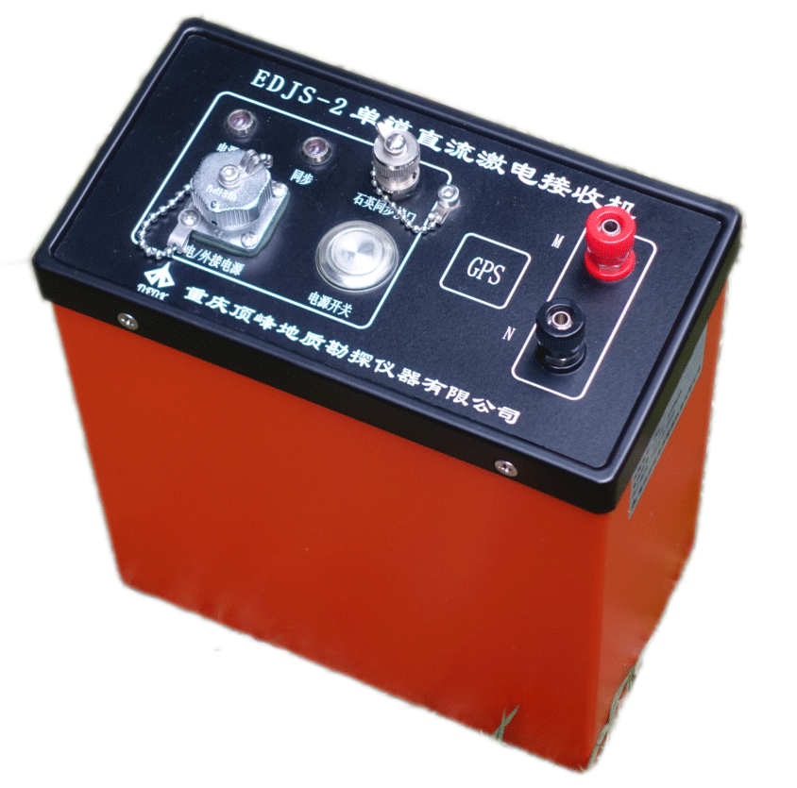圈定古河道、含水断裂带和岩溶发育带、第四系含水层；
* 寻找煤田等能源；调查滑坡、地面沉降、断裂等地质灾害。

**2.产品特点**

* 支持软件同步、石英钟同步和GPS同步多种同步方式；
* 便携式操控平台－采用智能手机等便携式设备操控，使用方便，支持多参数实测曲线动态显示；
* 快速、精确－灵活多样的同步方式结合自动识别波形边沿技术,使得断电延时精确，极化率测量准确，克服了同类仪器因断电时间判断误差大而导致视极化率误差增大问题；
* 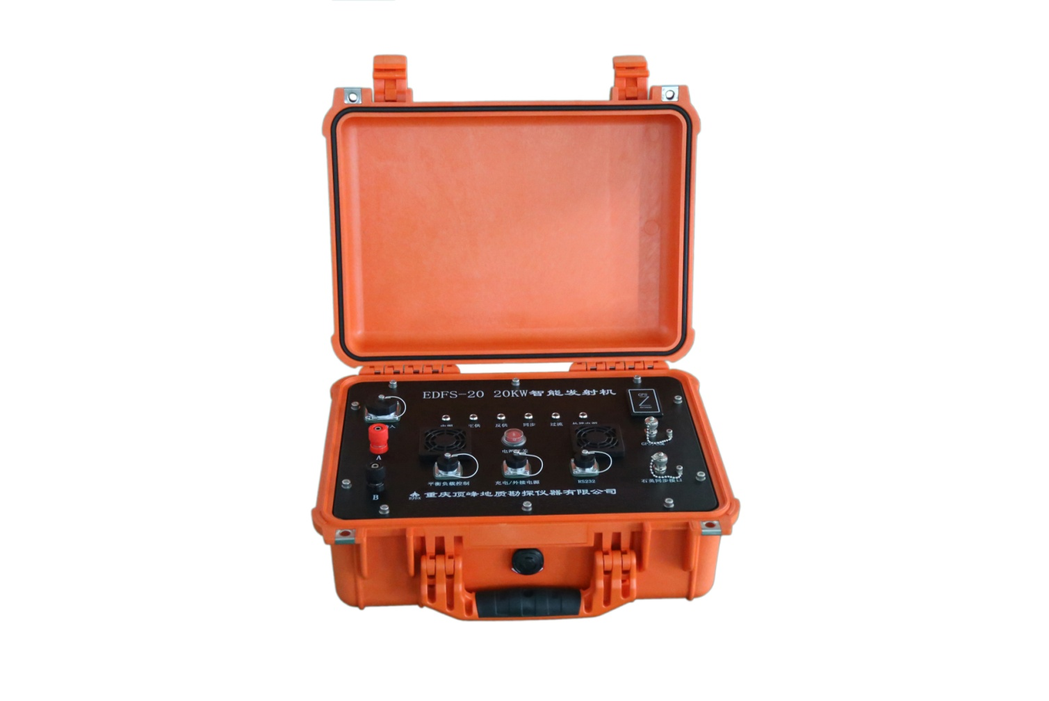智能自电补偿、增益调节和自适应滤波，抗干扰能力强，测量精度高。

**3.技术指标**

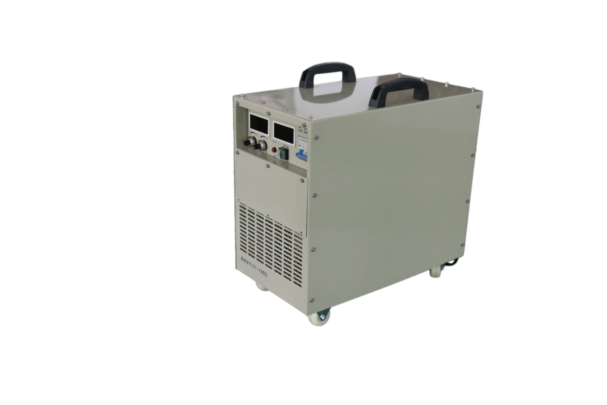EDFS-XX智能发射机技术指标

* 供电电压：≤1200VDC/2000VDC;
* 供电电流：≤5A/10A/20A;
* 供电功率：≤5KW/10KW/20KW;
* 重量：7Kg;
* 体积：420mm×331mm×174mm;

EDJS-XX激电接收机技术指标

* 测量电压最大值：±30V；
* 测量电压分辨率：0.1uV；
* $电压测量精度：±0.1\%±1个字$；
* 极化率测量：±0.2%±1个字；
* 二次场时窗数：4个；
* 重量：1.5Kg；
* 体积：210mm×100 mm×180 mm；

**4.工程案例**

**1.成都理工大学使用大功率**

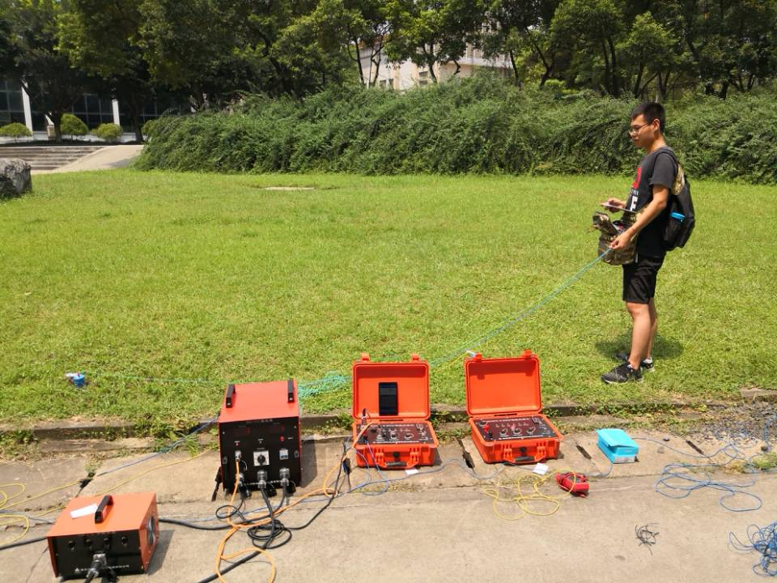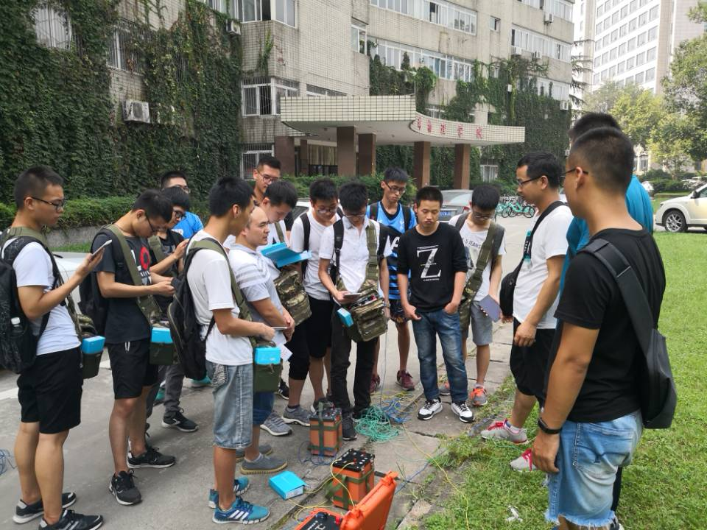

**2马达加斯加**

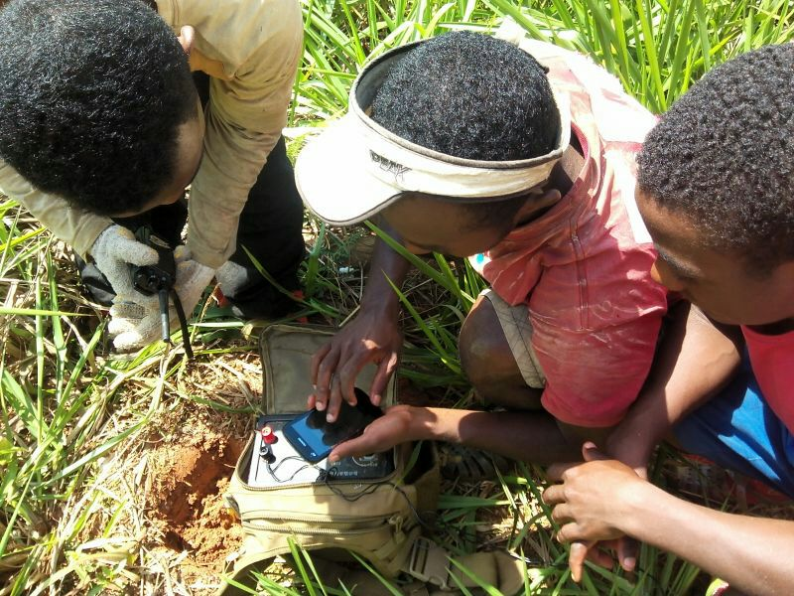

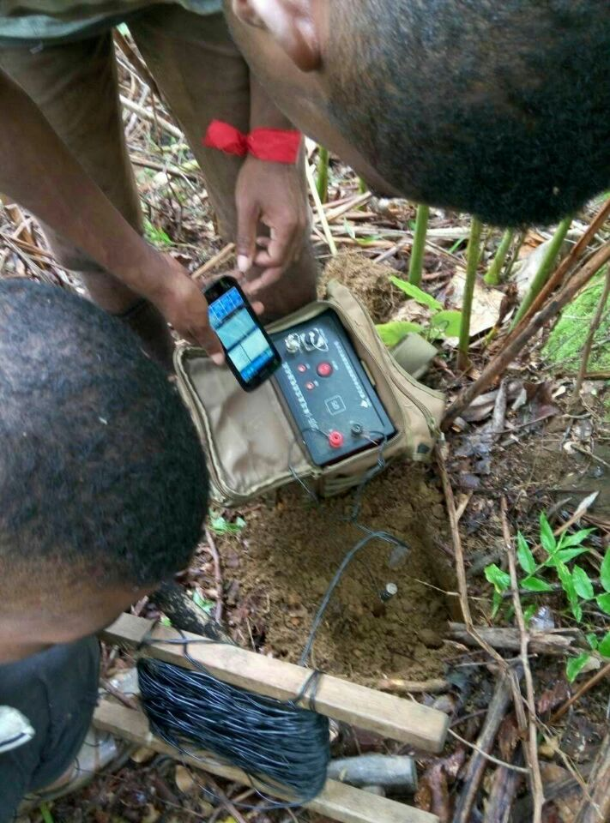

我公司生产的大功率激电系统在马达加斯加勘探石墨矿床中取得良好效果，

受到当地仪器操作人员的一致好评，取得良好效果

**3陕西神木找水**

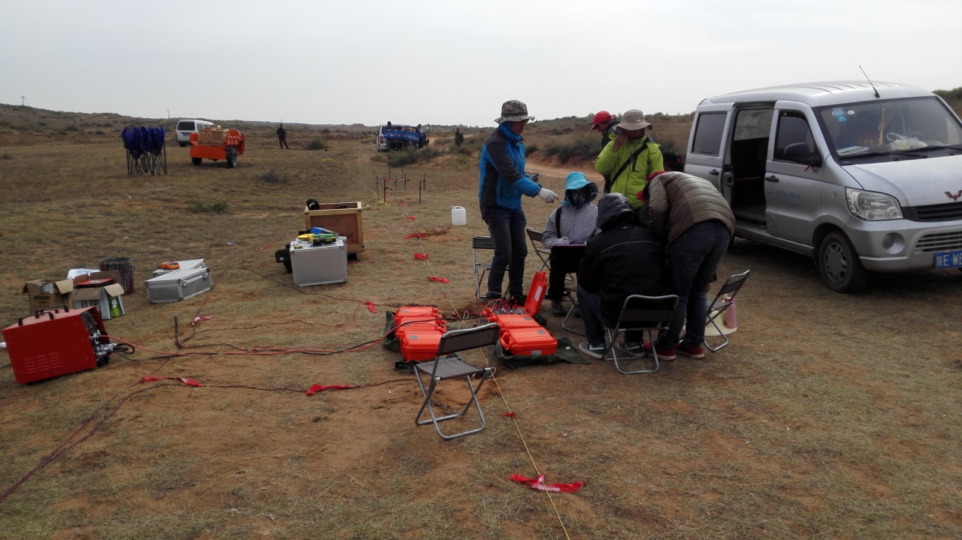

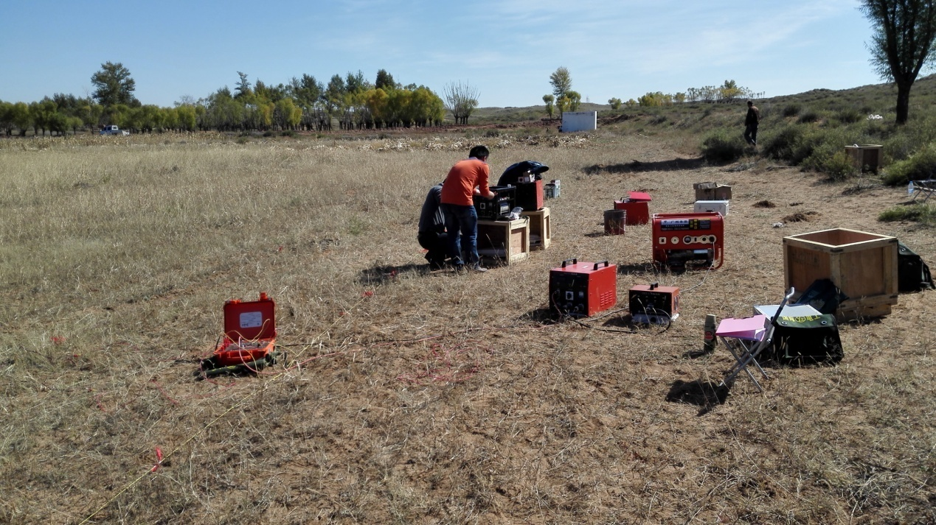

在陕西神木地区成功进行了3Km大极距四极测深应用，可以稳定可靠测量电阻率及极化率

**5.配套产品**

* 一台或者多台EDFZ-4平衡负载；
* 一台或者多台EDJS-XX直流激电接收机；
* 开关整流源EDKY-10（5A/2000V、10A/1000V）或EDKY-20（10A/2000V、20A/1000V），电压电流连续可调；
* 一台EDFS-5、EDFS-10(10A/1000V、5A/2000V)、EDFS-20(20A/1000V、10A/2000V)大功率激电直流发射机；